*2021 m. 11 savaitę didmeninėje prekyboje vidutinės degalų (išskyrus dyzelino) kainos didėjo. Didmeninė dyzelino žemės ūkiui kaina analizuojamu laikotarpiu padidėjo 0,8 proc., automobilių dujų – 1,5 proc., krosnių kuro – 1,8 proc., benzino A-95 – 1,3 proc., o dyzelino – sumažėjo 0,3 proc. Palyginti su 2020 m. atitinkamu laikotarpiu didmeninė dyzelino kaina padidėjo 16,7 proc., dyzelino žemės ūkiui – 30,2 proc., automobilių dujų – 33,1 proc., benzino A-95 – 16,5 proc., o krosnių kuro – 28,9 proc.*

*Mažmeninėje prekyboje 2021 m. 11 savaitę vidutinės degalų kainos didėjo arba nekito. Mažmeninė dyzelino kaina analizuojamu laikotarpiu padidėjo 0,4 proc., automobilių dujų – 1,3 proc., benzino A-95 – 1,4 proc., o dyzelino žemės ūkiui – nepasikeitė. Palyginti su 2020 m. atitinkamu laikotarpiu mažmeninė dyzelino kaina sumažėjo 2,0 proc., dyzelino žemės ūkiui – 9,0 proc., o benzino A-95 ir automobilių dujų – padidėjo, atitinkamai 0,4 proc. ir 15,2 proc.,*

*Didžiuosiuose Lietuvos miestuose (Vilniuje, Kaune, Klaipėdoje, Šiauliuose, Panevėžyje, Alytuje ir Marijampolėje) analizuojamu laikotarpiu vidutinės mažmeninės degalų kainos kito įvairiai.*

*Savaitės pradžioje Niujorko biržoje šviesiosios naftos kaina buvo apie 65,33 USD už barelį, o pabaigoje ji kainavo apie 61,09 USD už barelį. 2021 m. 11 savaitę šviesiosios naftos kaina šioje biržoje sumažėjo 6,5 proc.*

***Vidutinės degalų kainos Lietuvos rinkoje 2021 m. 11 savaitę***

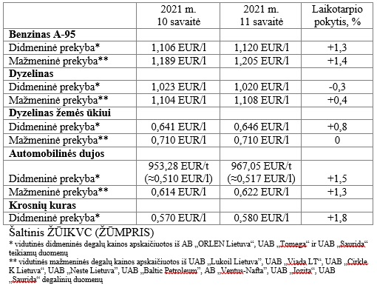

***Vidutinės mažmeninės degalų kainos didžiuosiuose Lietuvos miestuose 2021 m. 11 savaitę***

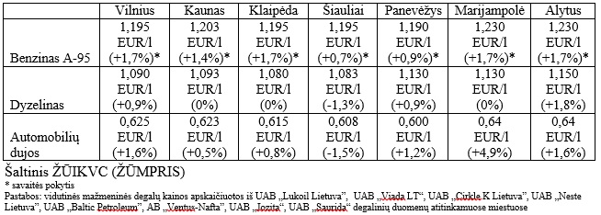

*Šaltinis – ŽŪIKVC (LŽŪMPRIS)*

*Naudojant ŽŪIKVC (LŽŪMPRIS) duomenis, būtina nurodyti šaltinį*